古固寨镇开展“九小”场所

安全隐患排查整治

10月26日，镇党委委员、副镇长王永根带领镇应急管理办、城管办、企业办、执法办等部门，联合相关专家，对镇区内商场、加油站、仓库等“九小”场所进行安全隐患排查整治。

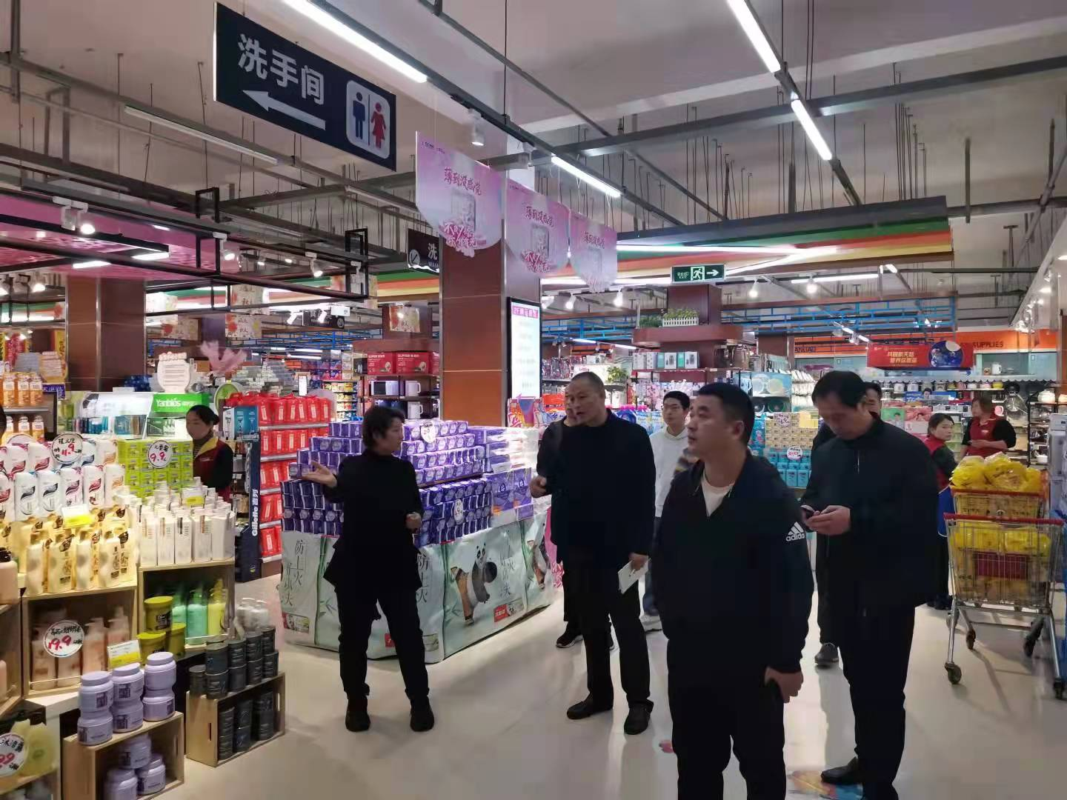行动中，工作人员对危险化学品、消防设施、燃气等易存在安全隐患的方面进行重点排查，对存在的漏洞提出了切实的指导意见和整改要求：相关责任单位、企业要高度重视、警钟长鸣，按照安全生产要求开展生产经营活动，对老化、损坏的设施设备及时维修、更换，迅速堵塞安全漏洞，确保生命至上、安全第一。

